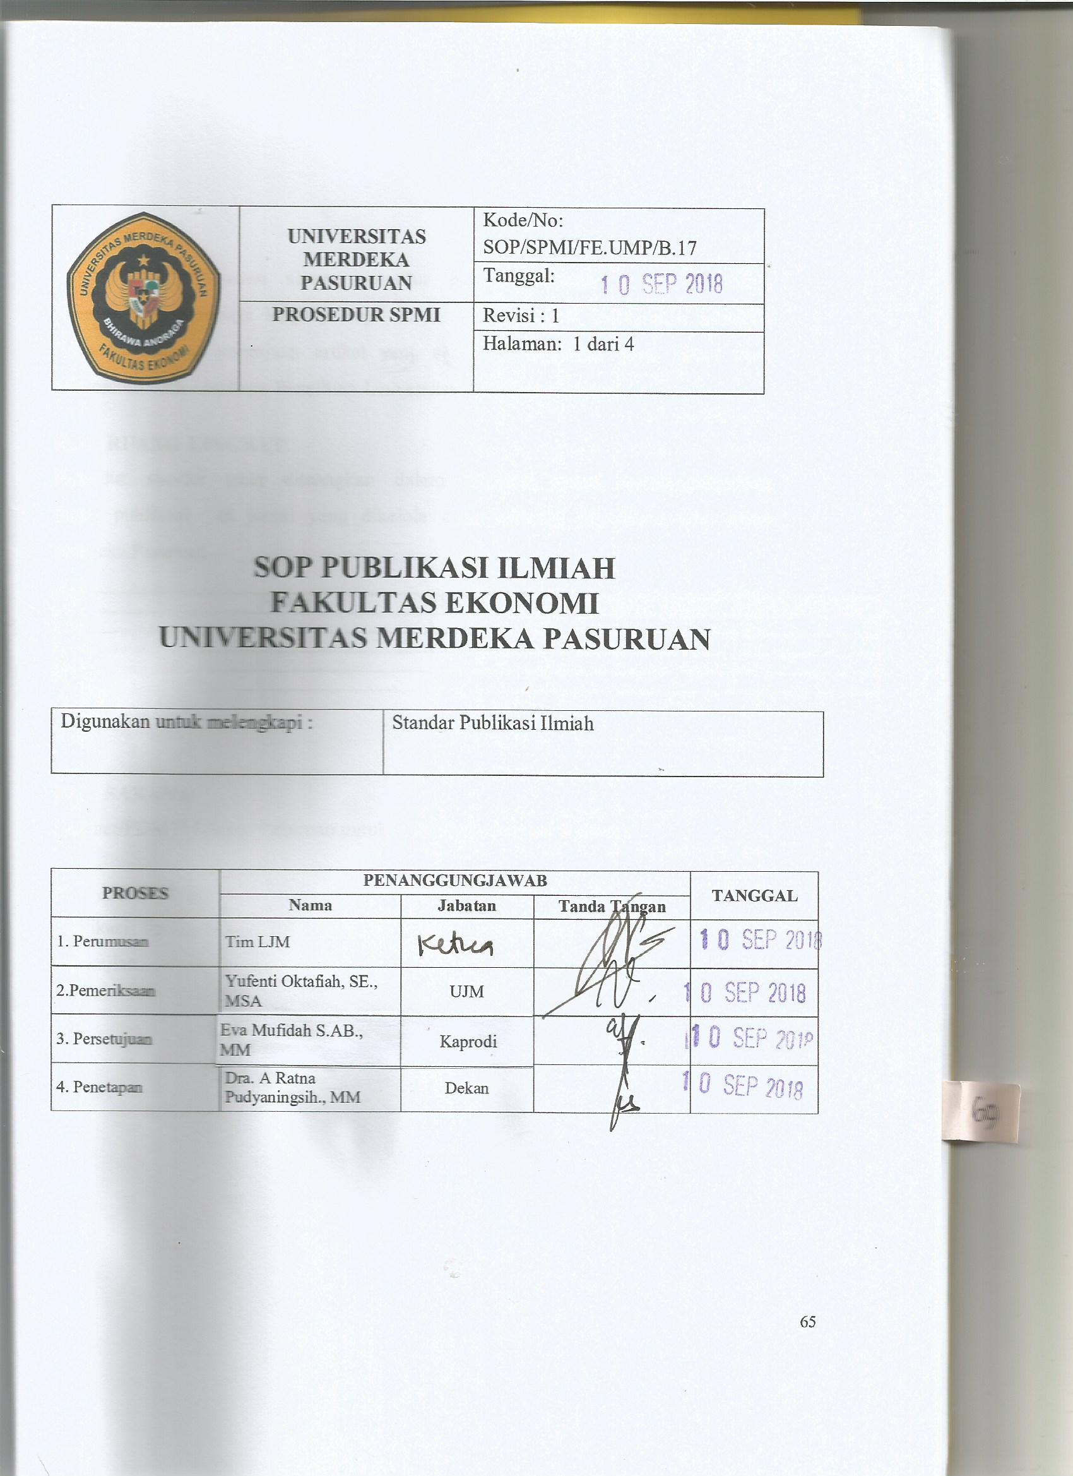

I. TUJUAN

Tujuandaripembuatansistemprosedurpublikasiilmiahiniadalahuntukmemberikaninformasilengkapbagidosendi lingkunganUniversitasMerdekaPasuruantentangpengajuanartikelyangakandipublikasikanpadajurnalyangditerbitkanolehLembagaPenelitianUniversitasMerdekaPasuruan.

II. RUANGLINGKUP

Prosedurstandaryang dituangkandalampanduanhanyastandarpengajuanuntukpublikasidijurnalyangdikelolaolehLembagaPenelitianUniversitasMerdekaPasuruan.

No |  | Namajurnal/majalah | ISSN | PERIODETERBIT | AKREDITASI
1.
2.
3.
4.

III. ACUAN

IV. SARANA

Internet/PDMTI Unmer Pasuruan untuk OJS (Open Journal System).

V. DEFINISI

Publikasiilmiahdalamhaliniadalahartikelilmiahyangmerupakanhasilpenelitianataukajian.

VI. PROSEDUR

Pengajuanartikelilmiahuntukdipublikasikandimulaidaripenulis. Artikelilmiah,yang sudahdibuatsesuaidenganformatpenulisan,diserahkansoftcopy secaralangsungkeruangLPPM.
Artikelyang masukpertamasekalidiperiksaolehpenyuntingakankesesuaiandenganformatpenulisan,terutamakelengkapanisijugapenggunaankaidahbahasayangbaikdanbenar. Padatahapinijugapenyuntingpelaksanamemeriksaapakahartikelyang samasudahpernahdimuatdi jurnalataubelum. Adatiga(3)kemungkinanhasildaritahapini, yaituditerimauntukditeruskankemitrabestaritanpaperbaikan, denganperbaikanatauditolak.
Artikelilmiahyang memenuhisyaratdanditerimatanpaperbaikandikirimkanke reviewer. Artikelyangdinyatakanditerimadengansyaratperbaikanformatakandikembalikankepenulisuntukdilakukanperbaikansesuaidenganyang diminta. Artikelyang sudahdiperbaikidiserahkan/dikirimkankembalikepenyunting/editor pelaksana. Pemeriksaankelengkapanisidilakukankembali. Hasilsetelahperbaikaninijugatetapadatiga(3)kemungkinan, yaituditerimauntukditeruskankemitrabestaritanpaperbaikan,denganperbaikanatauditolak.
Artikelyangditerimaakandireviewolehmitrabestariuntukkesesuaiandankelayakanmateri. Hasildari reviewolehmitrabestariadatiga(3) kemungkinanjuga,yaituditerimatanpaperbaikan,denganperbaikanatauditolak. Artikelyang dinyatakandapatditerimauntukdipublikasikanolehmitrabestariselanjutnyaakandieditolehpenyuntingpelaksana, baikformatpenulisannyamaupunpenggunaankaidahbahasayangtepat.

VII. DIAGRAMALIRPROSEDUR

start

Pembuatantulisanilmiah

artikel

Pengajuantulisanilmiahkeeditorpelaksana
ya
Review

Revisi?
tidak

Reviewolehmitrabestari

yaDisetujui?
ya
ya

tidak

Disetujui?

tidak

Revisi?
tidak editing

Naskahsiapcetak

end

Pembacaanakhiroleh
penulis

tidak

Disetujui?
yacetak

jurnal

